Windows下安装Redis
一、Redis简单介绍：
Redis是一个Key-value的数据结构存储系统，可以以数据库的形式，缓存系统，消息处理器使用，它支持的存储value类型很多，例如，string、list(链表)、set(集合)、zset(sorted set--有序集合)、hash(哈希类型)等。

二、Windows下安装Redis:
这里本人使用的是3.2版本的Redis,此版本只能安装在64位的操作系统中，此版本安装压缩包云盘连接：http://pan.baidu.com/s/1skQUB3R，密码：xcst
下载Redis-x64-3.2.100.rar文件之后直接解压到指定目录就完成了Redis的安装了，解压成功后，在解压后的文件夹中有几个可执行文件如下：
redis-server.exe:服务程序；
redis-check-aof.exe:更新日志检查；
redis-benchmark.exe:性能测试，用于模拟同时由N个客户端发送M个set/get查询；
redis-cli.exe:服务端开启后，我们的客户端就可以输入各种命令测试。

三、使用命令窗口运行redis服务：

1、进入解压好的文件


2、运行redis-server redis.windows.conf，启动redis服务，此时当关闭命令窗口redis服务也回关闭
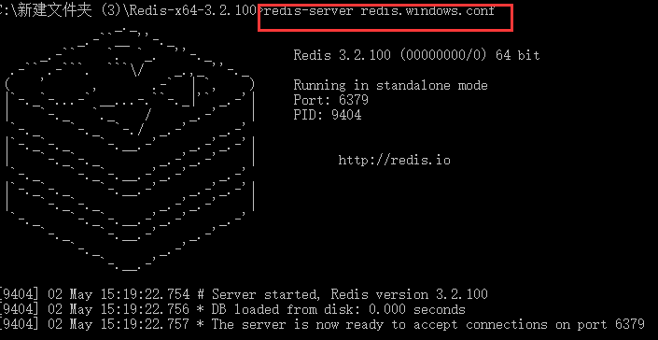

3、可以将redis服务安装成windows服务，在命令窗口输入：redis-server --service-install redis.windows.conf即可
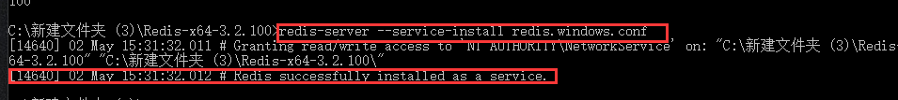

4、windows下安装好redis后，启动redis服务：redis-server --service-start


已经启动redis的windows服务，如下图所示：
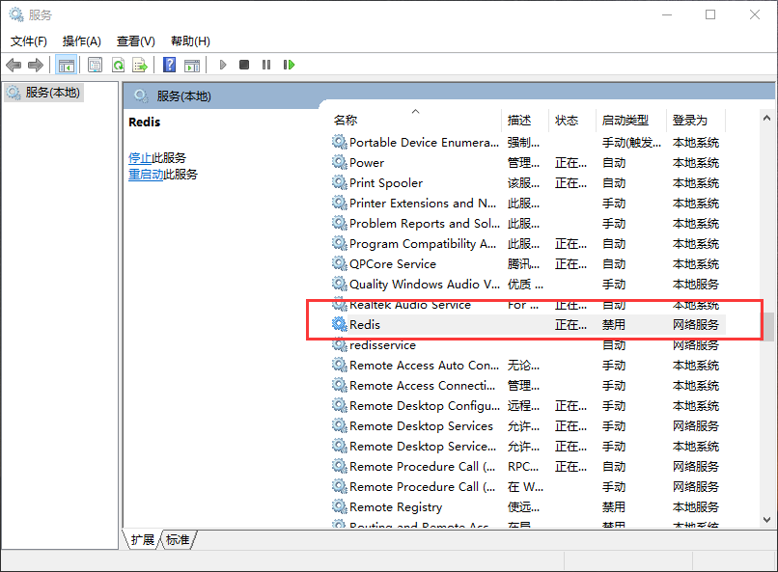

四、Redis可视化管理工具：RedisStudio，百度云连接：http://pan.baidu.com/s/1gfIbLar 密码：mpne
